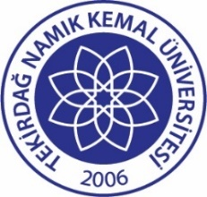 | TNKÜ  SÜREKLİ EĞİTİM MERKEZİ EĞİTİM PROGRAMI ÖNERİ FORMU | Doküman No: | EYS-FRM-445
 |  | Hazırlama Tarihi: | 22.09.2022
 |  | Revizyon Tarihi: | --
 |  | Revizyon No: | 0
 |  | Toplam Sayfa Sayısı: | 2

Eğitim Programı Öneri Sahibi
İletişim Bilgileri
E-posta
Mobil Telefon
Eğitimin Adı
Eğitmenlerin isimleri, Ünvanları ve programın daha önce açılıp açılmadığı bilgisi
Programın Türü |  | Kurumsal Eğitim | Bireysel  Eğitim
 | Sertifika
 | Kurs
 | Seminer
 | Diğer…
Programın Amacı ve İçeriği
Programın Hedef Kitlesi ve Katılımcılarda aranılacak özellikler

Eğitimin neticesinde alınacak Katılım Belgesi/Sertifikanın Meslek ve İş hayatına kazanımı ne olacaktır?
Programın Planlanan Tarihi
Programın Süresi:
Saat/Hafta/Ay
Program için önerilen
Mekân/Salon
Donanım
Kişi Başı
Katılım Ücreti (Ortalama Piyasa Fiyatı)

Programın açılabilmesi için gereken asgari katılımcı sayısı
Sertifika Belgesi verme koşulları

Katılım Belgesi verme koşulları
Değerlendirme Sistemi
Sınav / Ödev / Sunum

